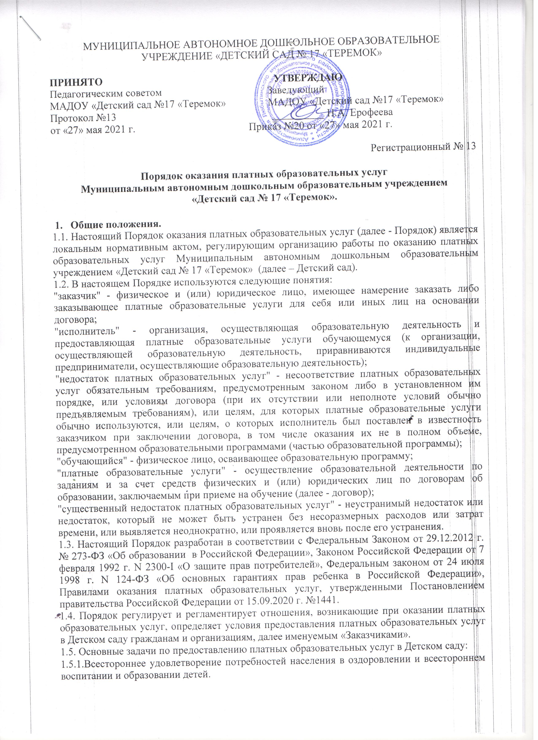1.5.2.Создание условий для реализации обучающимися своих образовательных потенциальных возможностей.
1.5.3.Развитие индивидуальных способностей и интересов детей.

1.5.4.Обеспечение единства и преемственности семейного и общественного воспитания.
1.5.5.Привлечение средств в Детский сад из дополнительных источников финансирования.

1.6. Платные образовательные услуги предоставляются с целью расширения спектра образовательных услуг, развития интеллектуальных и творческих способностей детей, всестороннего удовлетворения образовательных потребностей граждан. Осуществляются по заданиям и за счёт средств физически и (или) юридических лиц по договорам об оказании платных образовательных услуг (средств спонсоров, сторонних организаций или частных лиц, в том числе родителей (законных представителей) обучающихся.

1.7. Платные образовательные услуги не могут быть оказаны вместо образовательной деятельности, финансовое обеспечение которой осуществляется за счет средств бюджетных ассигнований. Средства, полученные исполнителями при оказании таких платных образовательных услуг, возвращаются лицам, оплатившим эти услуги.

1.8. Отказ заказчика от предлагаемых ему платных образовательных услуг не может быть причиной изменения объема и условий уже предоставляемых ему исполнителем образовательных услуг.
1.9. Платные образовательные услуги оказываются в соответствии с учебным планом и

расписанием оказания платных образовательных услуг, разрабатываемыми Исполнителем.
1.10. Исполнитель вправе снизить стоимость платных образовательных услуг по договору с

учетом покрытия недостающей стоимости платных образовательных услуг за счет
собственных средств исполнителя, в том числе средств, полученных от приносящей доход

деятельности, добровольных пожертвований и целевых взносов физических и (или)
юридических лиц. Основания и порядок снижения стоимости платных образовательных услуг

устанавливаются локальным нормативным актом и доводятся до сведения заказчика.

1.11. Увеличение стоимости платных образовательных услуг после заключения договора не допускается, за исключением увеличения стоимости указанных услуг с учетом уровня инфляции, предусмотренного основными характеристиками федерального бюджета на очередной финансовый год и плановый период.

1.12. Услуги, оказываемые в рамках основных общеобразовательных программ дошкольного образования, согласно статуса образовательной организации, направленные на совершенствование образовательного процесса, при наличии имеющихся условий и средств, не рассматриваются как платные образовательные услуги и привлечение для этих целей средств родителей (законных представителей) не допускается.

- Организация работы по предоставлению платных образовательных услуг.

2.1. Компетенция Детского сада.

2.1.1. Оказывает платные образовательные услуги обучающимся, не предусмотренные муниципальным заданием (за пределами определяющих его статус образовательных программ) с учетом потребностей семьи и на основе договора, заключаемого между Детским садом и родителями (законными представителями) – Заказчиками услуг.

2.1.2. Обязано до заключения договора предоставить заказчику достоверную информацию об Исполнителе и оказываемых платных образовательных услугах, обеспечивающую возможность их правильного выбора:
- наименование и местонахождение (адрес) Исполнителя, сведения о наличии лицензии на

право ведения образовательной деятельности и свидетельство о государственной регистрации с указанием регистрационного номера и срока действия, адрес и телефон органа, зарегистрировавшего деятельность организации;

- уровень и направленность реализуемых основных и дополнительных образовательных программ, формы и сроки их освоения;
- перечень образовательных услуг, стоимость которых включена в основную плату по

договору и перечень дополнительных образовательных услуг, оказываемых с согласия Заказчика, порядок их предоставления;

- стоимость образовательных услуг, оказываемых за основную плату по договору, а также стоимость образовательных услуг, оказываемых за дополнительную плату и порядок их оплаты;

- порядок приема и требования к поступающим;

- правоустанавливающие документы (устав и лицензия);
- адрес и телефон учредителя Детского сада;

- образцы договоров, в том числе об оказании платных дополнительных образовательных услуг.

2.1.3. Изучает потребность населения в платных образовательных услугах.
2.1.4. Предоставляет потребителям перечень оказываемых платных образовательных услуг.

2.1.5. Создает условия для реализации платных образовательных услуг, гарантируя при этом охрану жизни и безопасность здоровья воспитанников.

2.1.6.Обеспечивает реализацию платных образовательных услуг квалифицированными кадрами.

2.1.7.Оформляет трудовые отношения в виде договора между работодателем и работником – конкретным исполнителем услуги.

2.1.8. Определяет Договором между Детским садом и Заказчиком условия предоставления платных образовательных услуг.

2.1.8.1. Договор составляется в письменной форме и содержит следующие сведения: а) полное наименование Исполнителя услуги - Детского сада; б) юридический адрес и адрес места нахождения Исполнителя;

в) фамилия, имя, отчество (при наличии) Заказчика, телефон Заказчика; г) адрес Заказчика;

д) фамилия, имя, отчество (при наличии) представителя Исполнителя и (или) Заказчика, реквизиты документа, удостоверяющего полномочия представителя Исполнителя и (или) Заказчика; е) фамилия, имя, отчество (при наличии) воспитанника, его место жительства, телефон

(указывается в случае оказания платных образовательных услуг в пользу воспитанника, не являющегося заказчиком по договору); ж) права, обязанности и ответственность Исполнителя, Заказчика и обучающегося;

з) полная стоимость образовательных услуг, порядок их оплаты;

и) сведения о лицензии на осуществление образовательной деятельности (наименование лицензирующего органа, номер и дата регистрации лицензии); к) уровень и направленность дополнительных образовательных программ; перечень образовательных услуг; л) форма обучения;
м) сроки освоения образовательной программы (продолжительность обучения);

н) вид документа (при наличии), выдаваемого обучающемуся после успешного освоения им соответствующей образовательной программы (части образовательной программы); о) порядок изменения и расторжения договора;

п) другие необходимые сведения, связанные со спецификой оказываемых платных образовательных услуг;
р) должность, фамилия, имя, отчество лица, подписывающего договор от имени Исполнителя, его подпись, а также подпись Потребителя.

2.1.8.2. Договор составляется в двух экземплярах, один из которых находится у Исполнителя, другой – у Заказчика. Исполнитель не вправе оказывать предпочтение одному Потребителю перед другим в отношении заключения договора, кроме случаев, предусмотренных законом и иными нормативными правовыми актами.

2.1.8.3. Договор не может содержать условия, которые ограничивают права лиц, имеющих право на получение образования определенного уровня и направленности и подавших заявление о приеме на обучение (далее - поступающие), и обучающихся или снижают уровень предоставления им гарантий по сравнению с условиями, установленными законодательством Российской Федерации об образовании. Если условия, ограничивающие права поступающих и воспитанников или снижающие уровень предоставления им гарантий, включены в договор, такие условия не подлежат применению.

2.1.8.4. Сведения, указанные в договоре, должны соответствовать информации,

размещенной на официальном сайте Детского сада в информационно-телекоммуникационной сети Интернет (http://dou-teremok.edusite.ru/) на дату заключения договора.

2.1.9. Издает приказ об организации платных образовательных услуг в Детском саду в учебном году, в котором отражены состав участников, организация работы Детского сада по реализации платных образовательных услуг:
- расписание платных образовательных услуг,

- учебный план,
- расчет стоимости оказания платных образовательных услуг (смета).

2.1.10. Определяет платные образовательные услуги на учебный год (с октября по декабрь, с января по май) с учетом запросов детей и родителей (законных представителей), а также исходя из возможностей Детского сада.
2.1.11. Оказывает платные услуги по договорным ценам.

2.1.13. Организует контроль за качеством платных образовательных услуг.

2.2. Основные права и обязанности исполнителей платных образовательных услуг
2.2.1. Исполнитель имеет право:

2.2.1.1.Устанавливать режим занятий (работы) по предоставлению платных образовательных услуг.

2.2.1.2.Самостоятельно

разрабатывать

рабочие

программы

для

оказания

платных

образовательных услуг.

2.2.1.3.Рекламировать свою деятельность по предоставлению услуг через оформление наглядной информации на стендах Детского сада, опубликования материалов на официальном сайте Детского сада (http://dou-teremok.edusite.ru/).
2.2.1.4.Выбирать способ исполнения услуг.

2.2.1.5.Согласовывать условия Договора между Детским садом и Заказчиками платных образовательных услуг на оказание услуг.

2.2.1.6.Получать компенсацию затрат, понесенных в результате расторжения Договора между Детским садом и Заказчиками платных образовательных услуг по инициативе Заказчиков.

2.2.1.7.Получать информацию органов государственной власти и органов местного самоуправления о нормах и правилах оказания услуг.

2.2.2. Исполнитель обязан:

2.2.2.1.Довести до заказчика информацию на информационном стенде и официальном сайте Детского сада (http://dou-teremok.edusite.ru/) (путем размещения в удобном для обозрения месте), содержащую сведения о предоставлении платных образовательных услуг в порядке и объеме, которые предусмотрены Законом Российской Федерации от 07 февраля 1992 г. N 2300-I «О защите прав потребителей» и Федеральным законом «Об образовании в Российской

Федерации», включающую в себя следующие сведения, указанные в п.2.1.2 настоящего Порядка.

2.2.2.2. Обеспечить Заказчику оказание платных образовательных услуг в полном объеме в соответствии с образовательными программами (частью образовательной программы) и условиями договора.

2.2.2.3.Создать необходимые условия в Детском саду для оказания платных образовательных услуг, отвечающие обязательным нормам и правилам.

2.2.2.4.Соблюдать утвержденные им учебный план, расписание оказания платных
образовательных услуг.

2.2.2.5.Оказывать образовательные услуги в порядке и в сроки, определенные договором и уставом Детского сада.

2.2.2.6.Довести информацию о праве оказания данного вида услуг, выполнять услуги с высоким качеством и в полном объеме согласно Договору.

2.2.2.7.Не навязывать Заказчику дополнительных видов услуг, а также обусловливать исполнение одних услуг обязательным исполнением других.

2.2.2.8.Не отказывать в выполнении услуг Заказчику без уважительных причин.

2.2.2.9.Сообщать Заказчику по его просьбе другие относящиеся к договору и соответствующей платной образовательной услуге сведения.

2.2.2.10.Возместить материальный и моральный ущерб Заказчику, полученный в результате некачественного оказания услуг.

2.2.2.11.Предупредить об условиях, при которых наступает опасность нанесения ущерба здоровью людей или имуществу в процессе оказания услуг.

2.2.2.12. Во время оказания платных образовательных услуг проявлять уважение к личности обучающегося, оберегать его от всех форм физического и психологического насилия, обеспечить условия укрепления нравственного, физического и психологического здоровья, эмоционального благополучия обучающегося с учетом его индивидуальных особенностей.

2.2.2.13. Выдать Заказчику документ, подтверждающий | оплату |  | дополнительных
образовательных услуг.
2.2.3.По инициативе исполнителя договор между Детским садом |  | и заказчиком платных
образовательных услуг может быть расторгнут в одностороннем |  | порядке в следующем
случае:

- просрочка оплаты стоимости платных образовательных услуг;

- его незаконное невозможность надлежащего исполнения обязательств по оказанию платных образовательных услуг вследствие действий (бездействия) воспитанника.

2.2.4. Рассматривать требования Заказчика об уменьшении цены за оказанную услугу, о возмещении расходов по устранению недостатков оказанной услуги своими силами или третьими лицами, а также о возврате уплаченной за услугу денежной суммы и возмещении убытков, причиненных в связи с отказом от исполнения договора и удовлетворять данные требования в десятидневный срок со дня предъявления соответствующего требования.

2.3. Основные права и обязанности заказчиков платных образовательных услуг
2.3.1. Заказчики имеют право:

2.3.1.1.Получать достоверную информацию о реализуемых услугах, выбирать исполнителей услуг.

2.3.1.2.Требовать от Исполнителей выполнения качественных услуг, соответствующих Договору между Детским садом и Заказчиками платных образовательных услуг.
2.3.1.3.Расторгнуть договор об оказании услуги в любое время |  | и без обоснования причин. В
случае досрочного | расторжения договора Заказчик возмещает | часть цены пропорционально
части оказанных | услуг. Возмещаемая или удерживаемая | Детским садом сумма должна

быть обоснована сметой расходов.
2.3.1.4.При обнаружении недостатка платных образовательных услуг, в том числе оказания их не в полном объеме, предусмотренном образовательными программами (частью образовательной программы), Заказчик вправе по своему выбору потребовать:

а) безвозмездного оказания образовательных услуг;
б) соразмерного уменьшения стоимости оказанных платных образовательных услуг;

в) возмещения понесенных им расходов по устранению недостатков оказанных платных образовательных услуг своими силами или третьими лицами.

2.3.1.5.Заказчик вправе отказаться от исполнения договора и потребовать полного возмещения убытков, если в установленный договором срок недостатки платных образовательных услуг не устранены исполнителем. Заказчик также вправе отказаться от исполнения договора, если им обнаружен существенный недостаток оказанных платных образовательных услуг или иные существенные отступления от условий договора.

2.3.1.6.Если Исполнитель нарушил сроки оказания платных образовательных услуг (сроки начала и (или) окончания оказания платных образовательных услуг и (или) промежуточные сроки оказания платной образовательной услуги) либо если во время оказания платных образовательных услуг стало очевидным, что они не будут осуществлены в срок, заказчик вправе по своему выбору:

а) назначить исполнителю новый срок, в течение которого исполнитель должен приступить к
оказанию платных образовательных услуг и (или) закончить оказание платных

образовательных услуг;
б) поручить оказать платные образовательные услуги третьим лицам за разумную цену и

потребовать от исполнителя возмещения понесенных расходов;

в) потребовать уменьшения стоимости платных образовательных услуг; г) расторгнуть договор.

2.3.1.7. Заказчик вправе потребовать полного возмещения убытков, причиненных ему в связи с нарушением сроков начала и (или) окончания платных образовательных услуг, а также в связи с недостатками платных образовательных услуг.

2.3.2. Заказчики обязаны:
2.3.2.1.Согласовать все условия Договора

2.3.2.2.Принимать выполнение услуги в сроки и в порядке, предусмотренном Договором с Детским садом.

2.3.2.3.Оплатить оказываемые платные образовательные услуги в порядке и в сроки, указанные в договоре.

2.3.2.4.Возмещать расходы Исполнителю услуг в случае невозможности оказания услуги по не зависящим от исполнителя причинам.

2.3.3. За неисполнение либо ненадлежащее исполнение обязательств по Договору Исполнитель и Заказчик несут ответственность, предусмотренную договором и законодательством Российской Федерации.

2.4. Порядок оформления оплаты и учета платных дополнительных образовательных услуг
2.4.1. Оплата за предоставляемые платные образовательные услуги производится

ежемесячно, согласно договору между Детским садом и Заказчиками платных образовательных услуг, не позднее 10 числа текущего месяца.

2.4.2. Стоимость оказываемых платных образовательных услуг определяется в договоре по соглашению между Исполнителем и Заказчиком.

2.4.3. Цены на платные образовательные услуги (калькуляция) рассчитываются Детским садом самостоятельно в расчете на одного Потребителя.

Цены на платные образовательные услуги рассчитываются на основе экономически обоснованной себестоимости услуг, с учетом необходимости уплаты налогов и сборов, а также с учетом возможности развития и совершенствования образовательного процесса и материальной базы Детского сада.
Исполнитель вправе снизить стоимость платных образовательных услуг по договору с учетом покрытия недостающей стоимости платных образовательных услуг за счет собственных средств исполнителя, в том числе средств, полученных от приносящей доход деятельности, добровольных пожертвований и целевых взносов физических и (или) юридических лиц. Основания и порядок снижения стоимости платных образовательных услуг устанавливаются локальным нормативным актом и доводятся до сведения заказчика и обучающегося.

2.4.4. Работники, привлекаемые к оказанию платных образовательных услуг, получают заработную плату за фактически отработанное время. Ими могут быть сотрудники Детского сада, а также любые специалисты, способные оказать данную услугу. При приеме на работу с работниками для оказания платных образовательных услуг подписываются договора. Если оплата производится по договорным расценкам, с работниками подписывается соглашение о договорной цене.

2.4.5. Доход от оказания платных образовательных услуг используется Детским садом в соответствии с уставными целями.

2.4.6.На оказание платных образовательных услуг, предусмотренных договором, составляется смета. Детский сад составляет смету доходов и расходов по каждому конкретному виду платных образовательных услуг. Смета согласовывается с Наблюдательным советом Детского сада и утверждается заведующим Детским садом.

Смета включает в себя учет доходов от оказания услуг и расходов на:
• заработную плату руководителя кружка – Исполнителя услуги;

• начисления на заработную плату руководителя кружка;
• услуги банка;
• развитие материально-технической базы Детского сада.

- Перечень предоставляемых в Детском саду платных образовательных услуг.

Направления деятельности платных образовательных услуг могут ежегодно меняться. Оказание платных дополнительных образовательных услуг населению (на основе изучения опроса родителей (законных представителей) обучающихся), не предусмотренных основной общеобразовательной программой дошкольного образования, может осуществляться по следующим направленностям: туристско-краеведческой. технической, естественнонаучной,

физкультурно-спортивной, художественной, туристско-краеведческой, социально-педагогической.

Возможно предоставление организационных услуг заказчику в виде культурно-массового обслуживания детских мероприятий.

- Порядок получения и расходования средств.

4.1.Деятельность Детского сада по оказанию платных образовательных услуг не является предпринимательской.

4.2.Детский сад обладает самостоятельностью в осуществлении своей деятельности и распоряжении доходами, полученными от оказания платных образовательных услуг.

4.3.Детский сад составляет смету доходов и расходов по каждому конкретному виду платных образовательных услуг. Смета согласовывается с Наблюдательным советом Детского сада и утверждается заведующим Детским садом.

4.4.Оплата за платные образовательные услуги взимается в соответствии с установленной по договору суммой за фактические дни посещения обучающимся данной услуги.

4.5.При отсутствии специалиста, оказывающего какую – либо платную образовательную услугу, пропущенные занятия возвращаются обучающимся в другое удобное для них время или производится перерасчет оплаты в следующем месяце.

4.6.Оплата за платные образовательные услуги производится в безналичном порядке через отделения банков или почтовые отделения по квитанции, выписанной ответственным должностным лицом с учетом сводной ведомости бухгалтера Детского сада за предыдущий к
оплате месяц. Денежные средства зачисляются на расчетный внебюджетный счет Детского сада.

4.7.Передача наличных денег лицам, непосредственно оказывающим платные образовательные услуги, или другим лицам, запрещается.

4.8.Доходы от оказания платных образовательных услуг полностью реинвестируются в Детский сад на основании Инструкции Министерства финансов от 12.06.81 № 120 «О порядке планирования, использования и учета внебюджетных средств, а также отчетности по ним» (п.29).

4.9.Детский сад имеет право, по своему усмотрению, расходовать финансовые средства, полученные от оказания платных образовательных услуг, в соответствии со сметой расходов:

- на развитие и совершенствование образовательного процесса (в том числе на организацию досуга и отдыха детей).

- на содержание Детского сада.
- на увеличение заработной платы сотрудникам и т.д.

4.10. Детский сад имеет право производить перераспределение доходов в соответствии с изменением объема и содержания оказываемых услуг, возникновением других (не заложенных в смете) необходимых потребностей в приобретении материальных ценностей.

4.11. В Детском саду ведется наблюдение за рациональным использованием дополнительных доходов через Наблюдательный совет.

Примечание: Вся работа по оказанию платных образовательных услуг проводится в световое время дня, поэтому отчисления на коммунальные услуги не производятся.

- Заключительные положения.

5.1. Детский сад оказывает платные образовательные услуги в порядке и в сроки, определенные данным Порядком.

5.2. Контроль за соблюдением правомерности оказания платных образовательных услуг осуществляет комитет образования Администрации муниципального района ( далее- комитет) 5.3. Комитет вправе приостановить деятельность Детского сада по оказанию платных образовательных услуг, если эта деятельность осуществляется в ущерб основной деятельности Детского сада.

5.4. Заведующий Детским садом несет персональную ответственность за деятельность по осуществлению платных образовательных услуг и её качество.

5.5. Детский сад ежегодно обязан готовить отчет о поступлении и использовании средств, полученных от оказания платных дополнительных услуг.

